Licence des extensions
Les fonctionnalités de Gestan peuvent être étendues avec des extensions très variées. Beaucoup sont gratuites, mais certaines ne le sont pas.
A la différence d'une licence Gestan Entreprise, attribuée pour une durée d'un pour une machine physique et un nombre illimité d'entreprises, les extensions sont attribuées pour une seule entreprise, sans limitation de nombre de machines ni de durée.
Les extensions sont développées par ICS-Informatique, ou toute autre entreprise enregistrée comme Partenaire-Développeur d'ICS-Informatique.

Enregistrer une licence d'extension
Lorsque la période d'essai de l'extension (en général, 30 jours) est dépassée, une pop-up vous propose de faire l'acquisition de la licence.
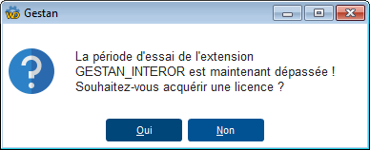
Sur réponse positive, l'écran suivant affiche l'adresse de facturation, établie à partir des données du paramétrage général. Il est possible de les modifier via le bouton Modifier.
WARNING Attention, la licence sera établie pour la raison sociale déclarée, veillez à ce qu'elle soit valide.
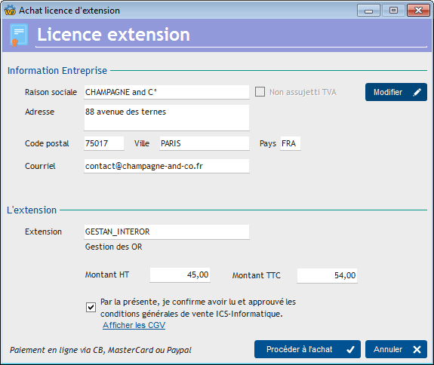
La case à cocher Par la présente, … etc permet l'accès au bouton Procéder à l'achat, qui ouvre l'écran de choix de moyen de paiement.
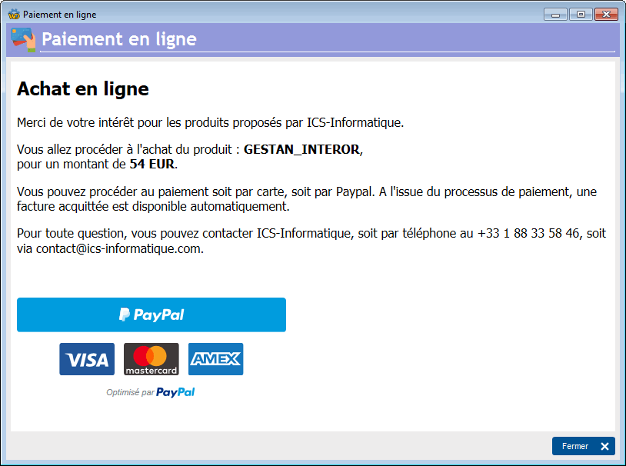
Suivant le mode de paiement choisi, l'écran de saisie des informations s'affiche. Ci-dessous, l'écran de saisie pour un paiement via carte bleue Visa.
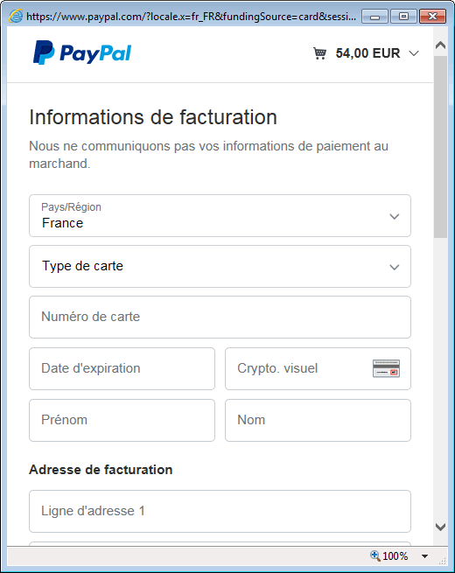
A l'issue du paiement, l'écran de confirmation ci-dessous est affiché.
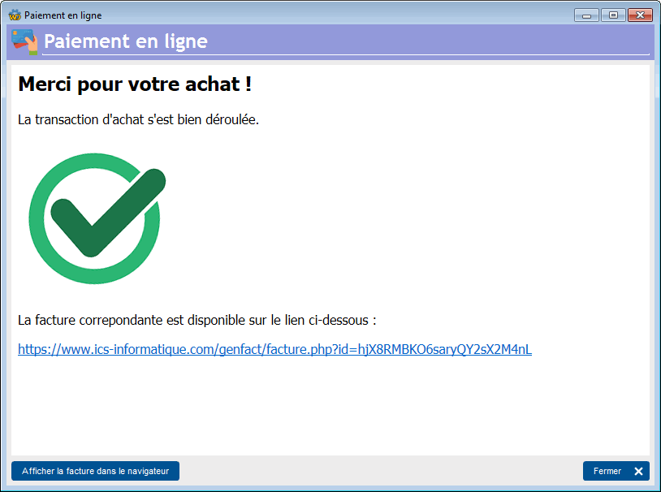
Le lien affiche la facture dans l'écran, vous pouvez aussi l'ouvrir dans votre navigateur, via le bouton Afficher la facture dans le navigateur. Dans les deux cas, vous pouvez l'enregistrer et/ou l'imprimer.
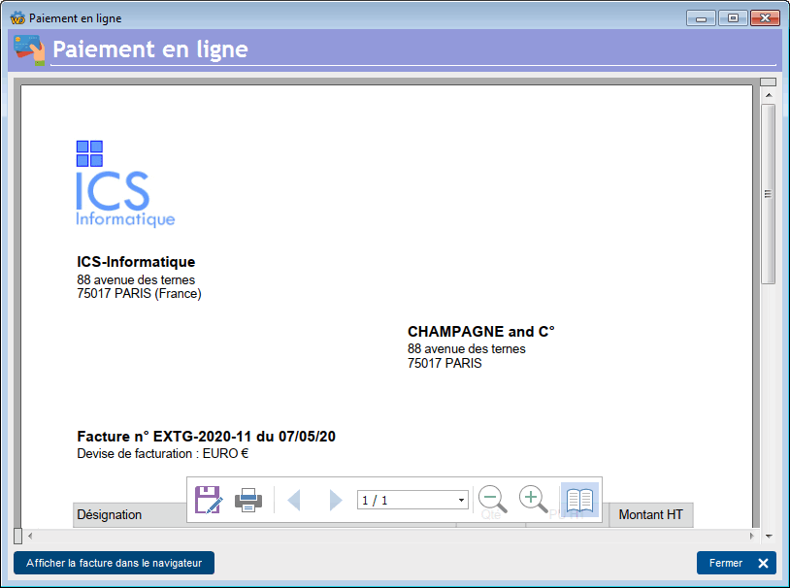
La licence sera immédiatement enregistrée pour la base sur laquelle vous êtes connectée, et sera donc effective immédiatement pour toutes les machines se connectant à la base.
Merci pour votre achat !

Enregistrer une licence hors du processus de paiement
Vous pouvez enregistrer une licence hors du processus de paiement, via le menu ? → Gestan Entreprise → Enregistrer une extension
Sur l'écran, il vous suffira d'indiquer le n° ID figurant sur votre facture (et non pas le n° de la licence).
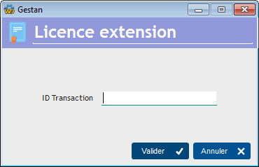


Autres articles “Admin”
Audit des données
Benchmark lectures
Compte client
Extensions Gestan
Historique des modifications
Impression d'étiquettes
Installation de Gestan V15
Journal des événements de l'application
Licence des extensions
Licence Entreprise
Licences Gestan gratuites
Messages désactivables
Migrer son ERP actuel vers Gestan
Multilinguisme
Ordinateurs du réseau
Sessions
Transfert de licence

